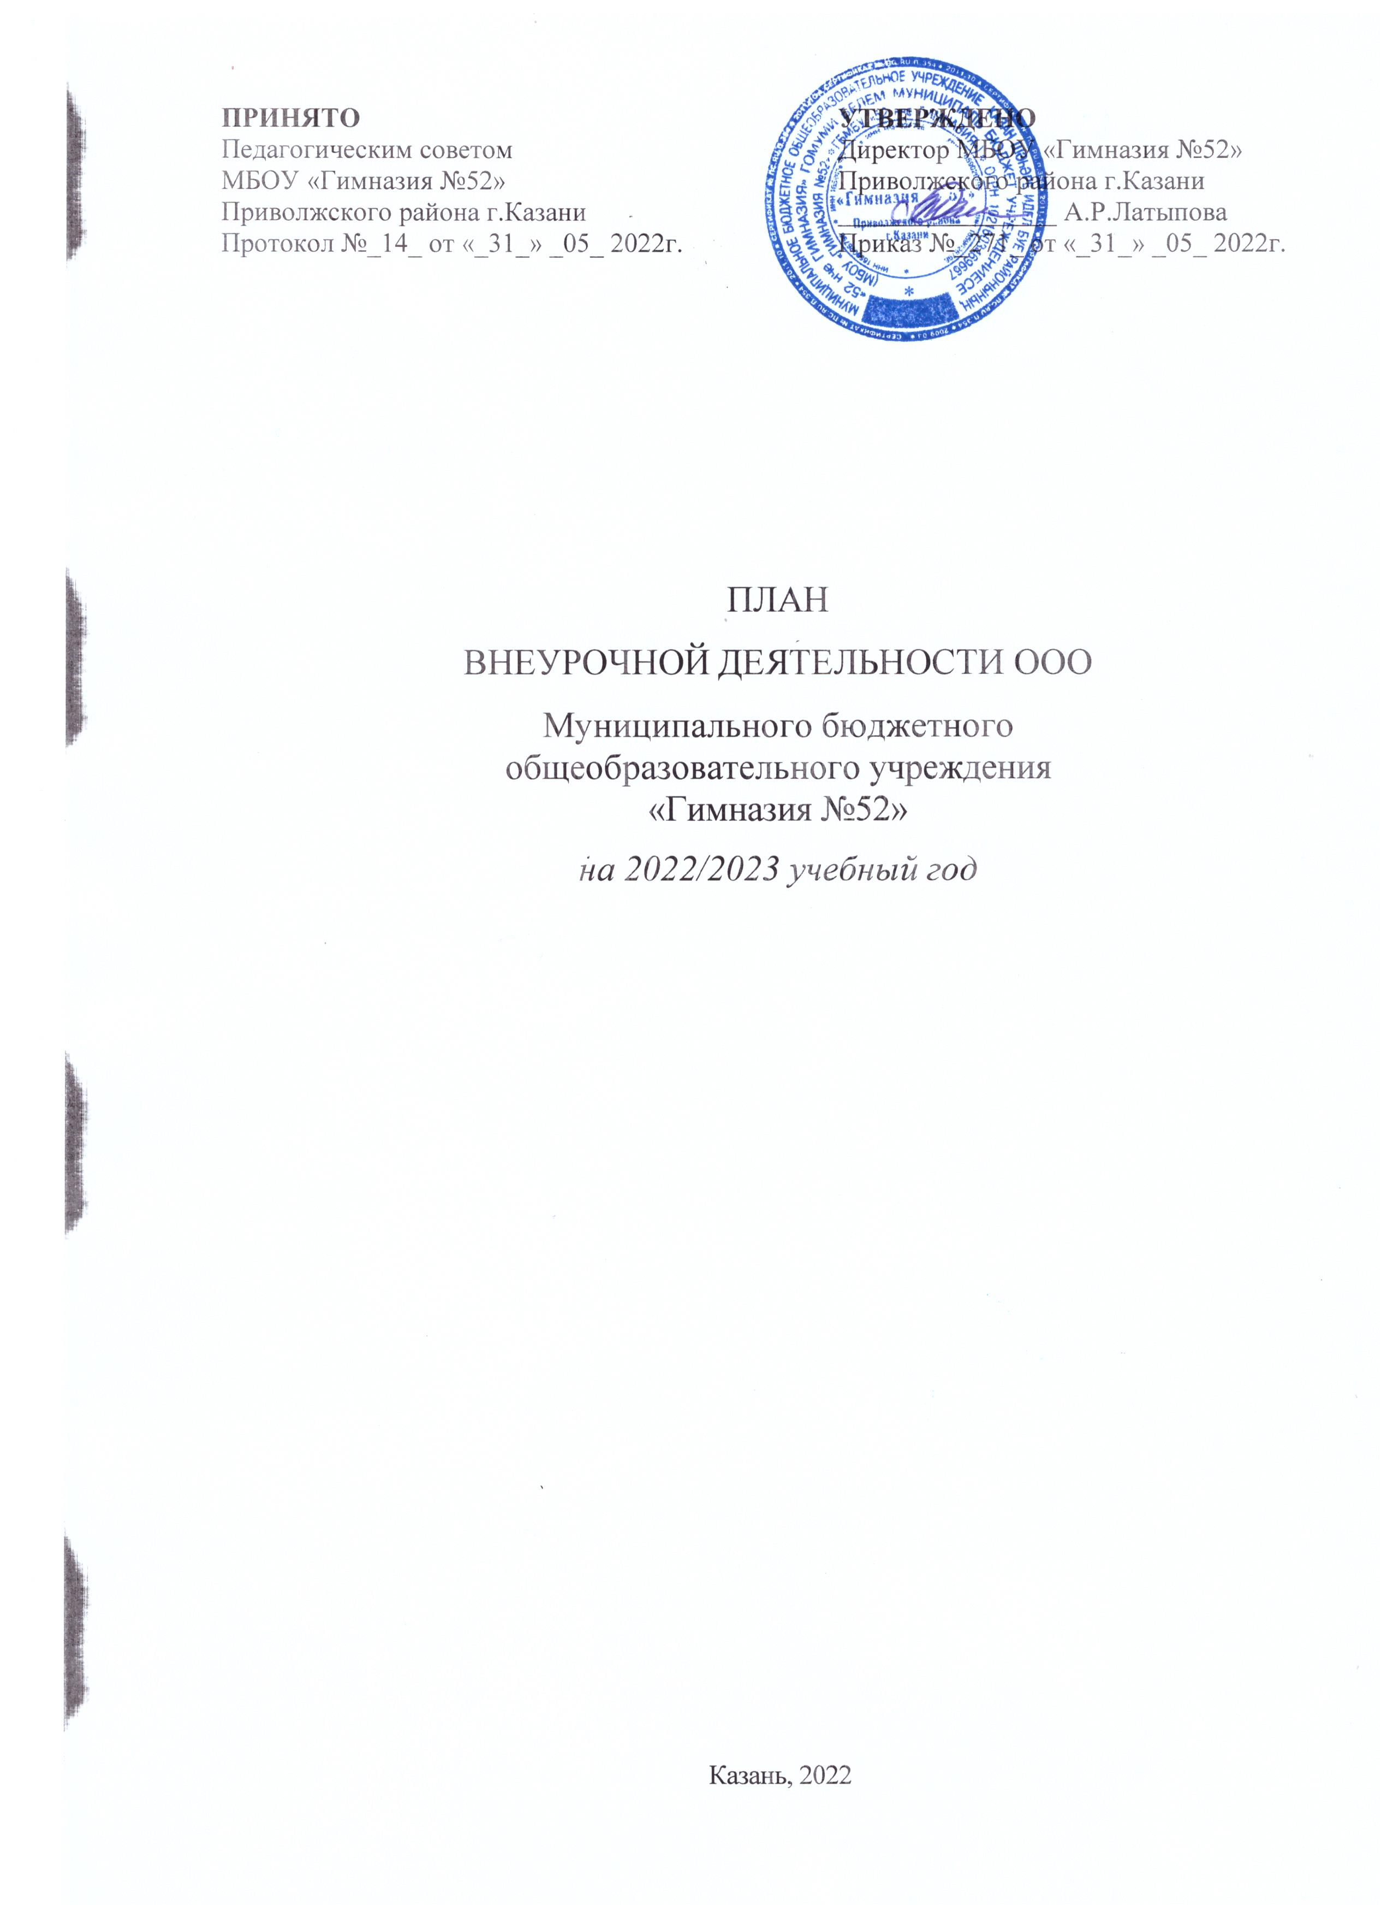

Пояснительная записка
Внеурочная деятельность является неотъемлемой и обязательной частью основной общеобразовательной программы.
План внеурочной деятельности МБОУ «Гимназия №52» Приволжского района города Казани (далее Гимназия) обеспечивает введение в действие и реализацию требований Федерального государственного образовательного стандарта среднего общего образования. При реализации плана внеурочной деятельности предусмотрена вариативность содержания внеурочной деятельности с учетом образовательных потребностей и интересов обучающихся.
В соответствии с решением педагогического коллектива, родительской общественности, интересов и запросов детей и родителей Гимназии внеурочная деятельность осуществляется через модель плана внеурочной деятельности с преобладанием учебно-познавательной деятельности, когда наибольшее внимание уделяется внеурочной деятельности по учебным предметам и организационному обеспечению учебной деятельности. Особое внимание уделяется финансовой и функциональной грамотности обучающихся, а также профориентации как важным элементом дальнейшего развития каждого школьника.
При составлении плана внеурочной деятельности основного общего образования на 2022/2023 учебный год Гимназия руководствовалась следующими нормативными документами:
- Закон Российской Федерации от 29.12.2012г. № 273-ФЗ «Об образовании в Российской Федерации». (с изменениями).
- Приказ Минпросвещения России от 17.05.2012 № 413 «Об утверждении федерального государственного образовательного стандарта среднего общего образования» (Зарегистрировано в Минюсте России 07.06.2012 № 24480)
- Письмо Минпросвещения России от 17.06.2022 г. № 03-871 «Об организации занятий «Разговоры о важном»;
- Методические рекомендации по формированию функциональной грамотности обучающихся – http://skiv.instrao.ru/bank-zadaniy/;
- Санитарные правила СП 2.4.3648-20 «Санитарно-эпидемиологические требования к организациям воспитания и обучения, отдыха и оздоровления детей и молодежи», утвержденных постановлением Главного государственного санитарного врача Российской Федерации от 28.09.2020 № 28 (далее – СП 2.4.3648-20);
- Санитарные правила и нормы СанПиН 1.2.3685-21 «Гигиенические нормативы и требования к обеспечению безопасности и (или) безвредности для человека факторов среды обитания», утвержденных постановлением Главного государственного санитарного врача Российской Федерации от 28.01.2021 № 2 (далее – СанПиН 1.2.3685- 21).
В целях реализации плана внеурочной деятельности Гимназией может предусматриваться использование ресурсов других организаций (в том числе в сетевой форме), включая организации дополнительного образования, профессиональные образовательные организации, образовательные организации высшего образования, научные организации, организации культуры, физкультурно- спортивные, детские общественные объединения и иные организации, обладающие необходимыми ресурсами.
Формы внеурочной деятельности предусматривают активность и самостоятельность обучающихся, сочетают индивидуальную и групповую работы, обеспечивают гибкий режим занятий (продолжительность, последовательность), переменный состав обучающихся, проектную и исследовательскую деятельность, экскурсии, походы, деловые игры и пр.
Допускается формирование учебных групп из обучающихся разных классов в пределах одного уровня образования.
В соответствии с требованиями обновленных ФГОС ООО Гимназия обеспечивает проведение до 9 часов еженедельных занятий внеурочной деятельности (до 700 часов на уровне основного общего образования).

Содержательное наполнение внеурочной деятельности

Под внеурочной деятельностью при реализации ФГОС ООО понимается образовательная деятельность, осуществляемая в формах, отличных от урочной, и направленная на достижение планируемых результатов освоения основной образовательной программы среднего общего образования.

Цель внеурочной деятельности: обеспечение достижения обучающимся планируемых результатов освоения основной образовательной программы за счёт расширения информационной, предметной, культурной среды, в которой происходит образовательная деятельность, повышения гибкости её организации.

Задачи внеурочной деятельности учащихся согласуются с задачами духовно - нравственного развития и воспитания обучающихся:

воспитание гражданственности, патриотизма, уважения к правам, свободам и обязанностям человека;

воспитание нравственных чувств и этического сознания;

воспитание трудолюбия, творческого отношения к учению, труду, жизни; воспитание ценностного отношения к природе, окружающей среде (экологическое
воспитание);

воспитание ценностного отношения к прекрасному, формирование представлений
об эстетических идеалах и ценностях (эстетическое воспитание).
Цель и задачи внеурочной деятельности ориентированы на становление следующих личностных характеристик учащихся:

любящий свой народ, свой край и свою Родину; уважающий и принимающий ценности семьи и общества; любознательный, активно и заинтересованно познающий мир;

владеющий основами умения учиться, способный к организации собственной деятельности;

готовый самостоятельно действовать и отвечать за свои поступки перед семьей и обществом;

доброжелательный, умеющий слушать и слышать собеседника, обосновывать свою позицию, высказывать свое мнение;

выполняющий правила здорового и безопасного для себя и окружающих образа
жизни.

План внеурочной деятельности в 6-9 ых классах обеспечивает достижение планируемых результатов усвоения обучающимися основной образовательной программы ФГОС ООО и отражает запросы участников образовательного процесса.
внеурочная деятельность организуется по направлениям развития личности по

выбору обучающегося и с согласия его родителей (законных представителей):
физкультурно-спортивное и оздоровительное, духовно – нравственное,

социальное, общеинтеллектуальное, общекультурное;
реализация внеурочной деятельности осуществляется без балльного оценивания

результатов освоения курса;
внеурочная деятельность соответствует целям, принципам, ценностям,

отражённым и основной образовательной программе среднего общего образования; внеурочная деятельность в рамках реализации ФГОС ООО рассматривается

как процесс | взаимодействия | педагогов и | обучающихся в | ходе | образовательной
деятельности, осуществляемой |  | в формах, | отличных от | классно | – урочной, и
направленной | на достижение планируемых |  | результатов усвоения ООП основного

общего образования Гимназии.
Время, отведенное на внеурочную деятельность, не учитывается

при определении максимально допустимой недельной нагрузки обучающихся, но

учитывается при определении объемов финансирования, направляемых на реализацию основной образовательной программы ООО.

Гимназия использует оптимизационную модель (в реализации внеурочной деятельности принимают участие все педагогические работники).
Внеурочная деятельность осуществляется во второй половине дня.

Содержание внеурочной деятельности сформировано с учетом запросов обучающихся и их родителей (законных представителей), учитывает особенности, образовательные потребности и интересы обучающихся и организуется по направлениям развития личности: общеинтеллектуальное, физкультурно-спортивное, общекультурное, духовно - нравственное и социальное.

Формы внеурочной деятельности.

Внеурочная деятельность организуется через такие формы, как экскурсии, кружки, секции, круглые столы, познавательные игры и беседы, поисковые и научные исследования, конференции, диспуты, общественно полезные практики, олимпиады, соревнования, проектную деятельность, секции, кружки, студии; конкурсы рисунков, рассказов и сочинений, и др.

Планируемые результаты внеурочной деятельности Личностные результаты
    - рамках когнитивного компонента необходимо сформировать:

- освоение национальных ценностей, традиций, культуры;
- ориентацию в системе моральных норм и ценностей;

- основы социально-критического мышления, ориентация в особенностях социальных отношений и взаимодействий, установление взаимосвязи между общественными и политическими событиями;

- сознание, признание высокой ценности жизни во всех её проявлениях; знание основ здорового образа жизни и здоровьесберегающих технологий.

  - рамках ценностного и эмоционального компонентов необходимо сформировать:

- гражданский патриотизм, любовь к Родине, чувство гордости за свою страну;
- уважение к истории, культурным и историческим памятникам;

- уважение к личности и её достоинству, доброжелательное отношение к окружающим, нетерпимость к любым видам на силы и готовность противостоять им;

- уважение к ценностям семьи, любовь к природе, признание ценности здоровья, своего и других людей, оптимизм в восприятии мира;

- потребность в самовыражении и самореализации, социальном признании;

  - позитивная моральная самооценка и моральные чувства - чувство гордости при следовании моральным нормам, переживание стыда и вины при их нарушении.

Коммуникативные результаты

  - учитывать разные мнения и стремиться к координации различных позиций в сотрудничестве;

  - формулировать собственное мнение и позицию, аргументировать и координировать её с позициями партнёров в сотрудничестве при выработке общего решения в совместной деятельности;

  - устанавливать и сравнивать разные точки зрения, прежде чем принимать решения

- делать выбор;

  - аргументировать свою точку зрения, спорить и отстаивать свою позицию не враждебным для оппонентов образом;

  - задавать вопросы, необходимые для организации собственной деятельности и сотрудничества с партнёром;

  - адекватно использовать речь для планирования и регуляции своей деятельности;

  - работать в группе, устанавливать рабочие отношения, эффективно сотрудничать и способствовать продуктивной кооперации; интегрироваться в группу сверстников и строить продуктивное взаимодействие со сверстниками и взрослыми.

Познавательные результаты

  - основам реализации проектно-исследовательской деятельности;
  - проводить наблюдение и эксперимент под руководством учителя;

  - осуществлять расширенный поиск информации с использованием ресурсов библиотек и Интернета;

- объяснять явления, процессы, связи и отношения, выявляемые в ходе исследования;

- основам ознакомительного, творческого, усваивающего чтения;
Продолжительность занятий

Продолжительность занятия внеурочной деятельности в 6-9 классах составляет 45
минут.
- МБОУ «Гимназия №52» создана инфраструктура внеурочной занятости обучающихся во второй половине дня, которая способствует обеспечению удовлетворения их личных потребностей. Обучающиеся идут на занятия по выбору в зависимости от своих интересов. Для обучающегося создается особое образовательное пространство, позволяющее развивать собственные интересы, успешно проходить социализацию на новом жизненном этапе, осваивать культурные нормы и ценности.

Режим внеурочной деятельности:

Урочная деятельность
(от 5 до 7 уроков в зависимости от расписания уроков

на определенной параллели)

Перерыв

Внеурочная деятельность
(от 1 до 3 занятий в зависимости от общего количества часов

внеурочной деятельности и необходимости разгрузки
последующих учебных дней

ПЛАН

недельный план внеурочной деятельности основного общего образования

Направление  внеурочной деятельности | Программа | Формы занятий | Количество часов по классам
 |  |  | 6  класс | 7  класс | 8  класс | 9 класс
Общеинтеллектуальное | Функциональная грамотность  (учителя-предметники) | практикум | 1 | 1 | 1 | 1
Общеинтеллектуальное | Мой проект. Удивительное рядом.  (учителя-предметники) | защита проектов | 1 | 1 | 1 | 1
Социальное | «Профориентация и самоопределение»  (классный руководитель) | Практикум, дни открытых дверей, экскурсия | 1 | 1 | 1 | 1
Социальное | «Я в мире людей»  (классный руководитель) | Беседа, диспут, защита проектов | 0,5 | 0,5 | 0,5 | 0,5
Общекультурное | «Чудесный город» (классный руководитель) | экскурсия | 1 | 1 | 1 | 1
Общекультурное | Театр – это интересно | Практикум  экскурсия | 0,5 | 0,5 | 0,5 | 0,5
Общекультурное | Музыка в моей жизни | Практикум  экскурсия | 0,5 | 0,5 | 0,5 | 0,5
Общекультурное | Декоративно – прикладное искусство и художественное творчество | Практикум | 0,5 | 0,5 | 0,5 | 0,5
Духовно-нравственное | «Разговоры о важном»  (классный руководитель) | Беседа, диспут | 1 | 1 | 1 | 1
Духовно-нравственное | «Время строить Россию»  (классный руководитель) | Беседа, диспут | 0,5 | 0,5 | 0,5 | 0,5
